` Министерство образования Нижегородской области
Государственное бюджетное профессиональное образовательное учреждение
«Нижегородский радиотехнический колледж»

ОТЧЁТ
по практической работе № 3

Тема «Создание контейнера для запуска Java-приложения»

Дисциплина «УП.04 Сопровождение и обслуживание программного обеспечения компьютерных систем»

Выполнил: Проверил:
Студент группы 4ИСиП22-2 Преподаватель
Яшин Дмитрий Спиридонов Д.А.

г. Нижний Новгород
2025г
Подготовили рабочее место
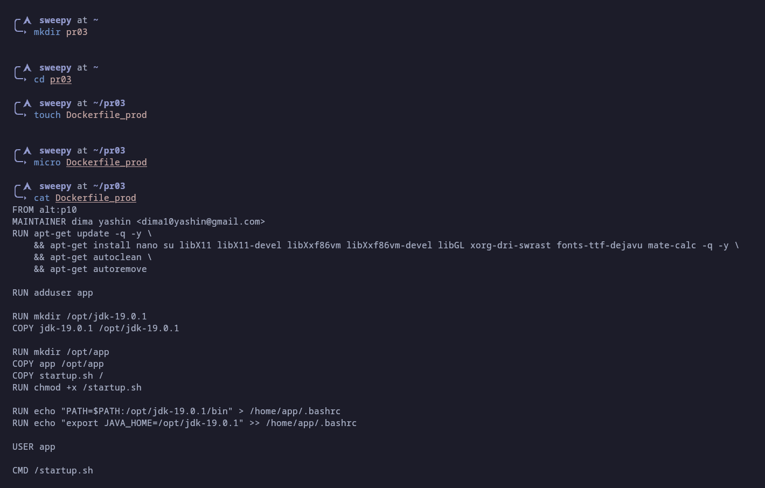
скачали jdk
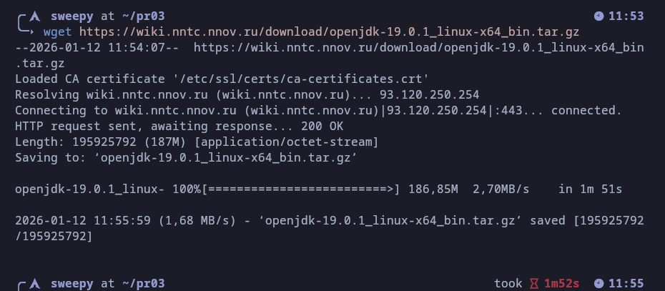
распаковали и заполнили файл startup.sh
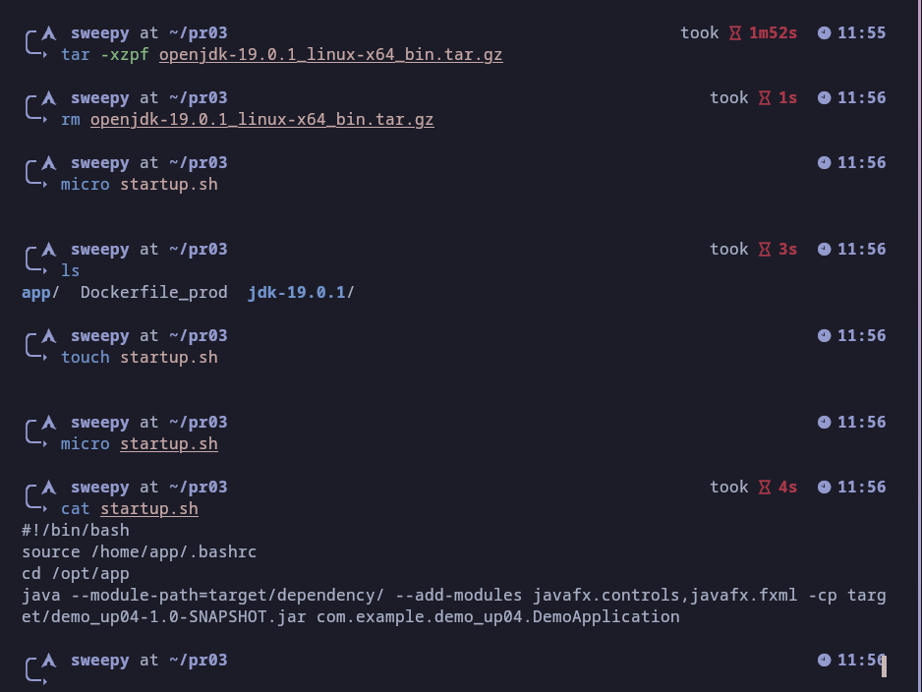
Для создания Docker-образа (image) выполнили команду:

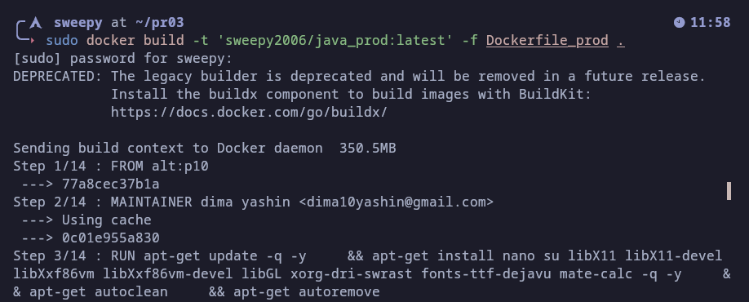
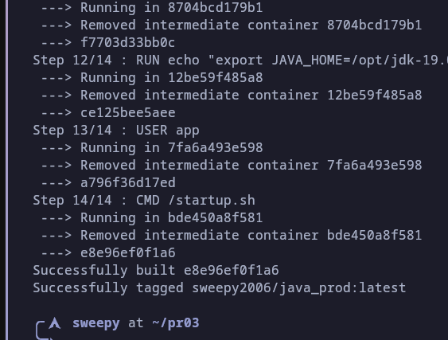
Приложение успешно запустилось

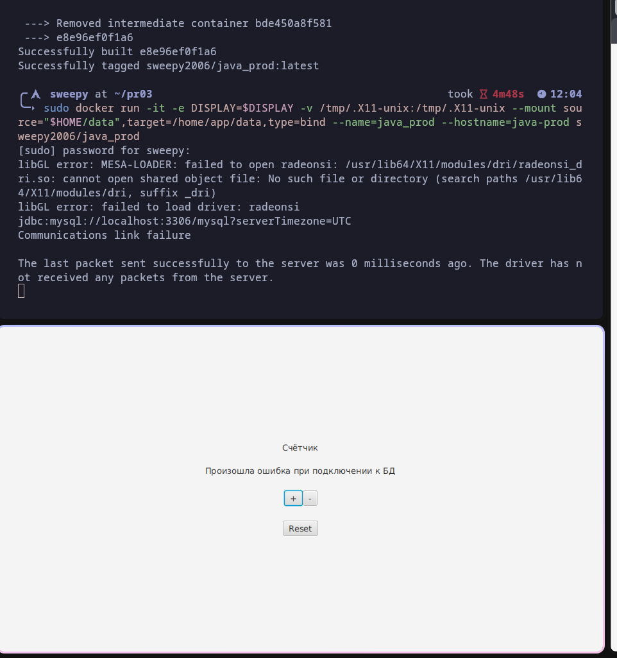

При запуске контейнера таким образом не указывается команда, т.к. она задаётся в файле
Результатом запуска контейнера должно стать запущенное внутри контейнера графическое приложение с отображением графического интерфейса на хостовой машине.
При закрытии окна графического приложения контейнер будет завершён и будет доступен среди списка контейнеров

Вывод
Собрали легкий Docker-контейнер для запуска готового Java-приложения. Убрали все лишнее для разработки (Maven, компиляторы).

Главные отличия от dev-контейнера: меньше размер — только то, что нужно для запуска, безопаснее — приложение запускается от непривилегированного пользователя app, автоматический запуск — сразу открывается графическое окно приложения
Как запускать

docker run -it -e DISPLAY=$DISPLAY -v /tmp/.X11-unix:/tmp/.X11-unix \
--mount source="$HOME/data",target=/home/app/data,type=bind \
--name=java_prod vpupkin/java_prod

Контейнер стартует, автоматически запускается JavaFX приложение, графическое окно появляется на твоем хосте, данные сохраняются в ~/data, для повторного запуска: docker start java_prod

